**Projet BDW1**

***Application mini-Pinterest***

**2020-2021**

***Rendu***

Nom : VINCENT Prénom(s) : YANN Groupe : A

Nom : LARIBI Prénom(s) : ILIESSE Groupe : A

Date : 01/05/2021

**Description de la démarche/méthodologie (2 pages maximum, *Police Times New Roman 11*)**

//Décrire comment vous vous êtes organisés pour faire le travail demandé et les grandes étapes du travail réalisé.

Introduction :

Dans le cadre du projet de BDW1, il nous a été demandé de réaliser une version minimaliste de Pinterest. Nous avons choisi de réaliser celui-ci avec le thème des clubs de football. Chaque club sera classé dans une catégorie selon son pays (Olympique Lyonnais sera dans la catégorie France, ...). Le projet est principalement réalisé à l’aide des langages HTML/PHP tout en utilisant le langage SQL pour gérer les requêtes faites entre le serveur et les différentes bases de données. La mise en page du site a été réalisée à l’aide du langage CSS et de la Framework Bootstrap.

Démarche :

Répartition des taches :  
  
À la découverte du projet, nous avons essayé de rapidement se répartir les tâches de manière équitable afin que nous puissions tous les deux toucher aux différents langages. Nous avons tout de même essayé de travailler sur chaque partie ensemble pour une compréhension globale du code et pour s’aider.  
  
Gestion du temps :  
  
Dès lors du partage des tâches, chaque personne pouvait réaliser quand bon lui semble sa partie. Pour savoir où on en était, on faisait des mises en commun chaque jour.

Différentes étapes :  
  
Afin de commencer sur de bonnes bases et ne pas perdre de temps, nous avons commencé par regarder chacun de notre côté les différents corrigés de TP et le cours concernant le PHP/HTML. Ensuite nous avons décidé du thème du site. Puis nous avons réalisé les différentes bases de données sur le site phpMyAdmin. Enfin nous avons suivi les différentes étapes du sujet dans l’ordre jusqu'à rencontrer certains problèmes.

Problèmes rencontrés :  
  
Pour faire face à un problème, nous avons rapidement adopté une démarche (pour ne pas bloquer trop longtemps) qui était dans un premier temps de mettre en commun nos idées sur le problème. Ensuite chercher sur Internet. Et en dernier recours demander de l’aide sur le serveur commun de la fac. Souvent la première étape était suffisante car le regard neuf de l’autre sur le code permettait de rapidement identifier l’erreur (syntaxe, ...).

Fonctionnement de l’application :  
  
L’accueil se trouve sur la page index.php. À partir de celle-ci, nous pouvons accéder aux différentes photos classées par catégories grâce au menu déroulant. Nous pouvons également accéder aux détails d’une photo en cliquant dessus. Sur cette même page, il est possible de se connecter à un compte enregistré sur la base de données. Si l’on veut créer un compte, on peut le faire à partir de la page connexion. Une fois connecté un utilisateur peut ajouter une image à la base de données en cliquant sur « Nouvelle Image » en précisant la catégorie. Il existe un compte administrateur sur la base de données qui permet à celui-ci de supprimer une photo à partir de ses détails.

Conclusion :  
  
Ce projet nous a permis de pratiquer nos connaissances en HTML/CSS et de développer nos compétences en PHP et SQL. Cela nous a aussi permis d’apprendre à utiliser un serveur PHP et de manipuler des bases de données et des fichiers en .sql.

**Décrire le fonctionnent de l’application sous forme d’un workflow commenté (1 page maximum, *Police Times New Roman 11*)**

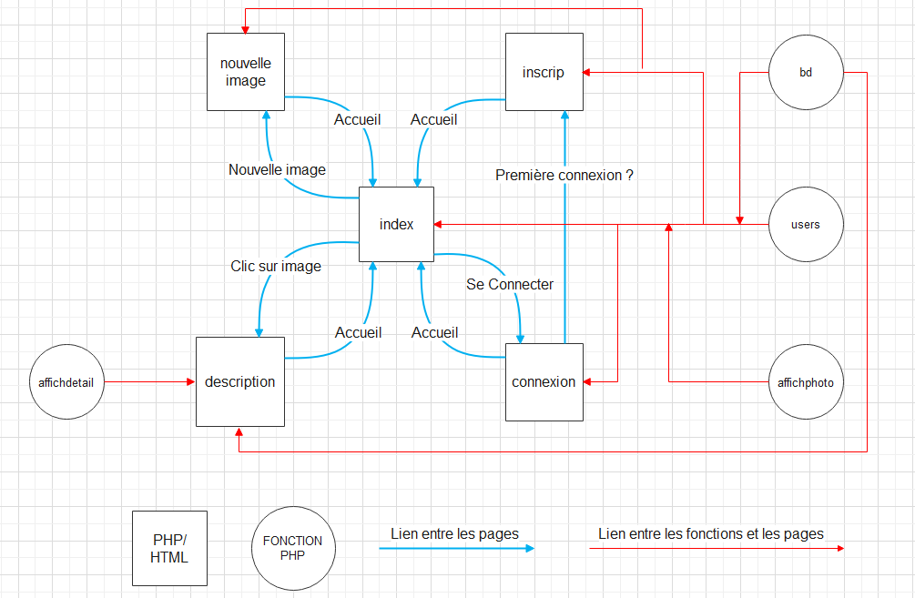

Figure 1: Workflow commenté du site internet

**Annexe (*Police Times New Roman 11*)**

//Fournir les composants (code) de votre application et les documentant correctement

Lien de la forge où se trouve notre code :

<https://forge.univ-lyon1.fr/p1911241/projet-bdw-mini-pinterest>